Внеклассное мероприятие по математике.

Игра «Остров сокровищ»

***Цели:***

* Формировать математическую культуру учащихся.
* Развивать логическое, абстрактное мышление, память, внимание, сообразительность.
* Расширить кругозор учащихся.
* Стимулировать интерес к предмету.
* Воспитывать взаимопомощь, самоорганизацию.
* Разнообразить деятельность учащихся во внеурочное время.

***План***.

1.Организационный момент.

2.Разминка.

3.Этапы игры.

4.Конкурс с болельщиками.

5.Итог.

6.Поздравление (Сценка).

ХОД МЕРПРИЯТИЯ

***I. Организационный момент***

– Добрый день, ребята! Я очень рада видеть вас! Сегодня мы с вами побываем на необитаемом острове, где спрятан клад с сокровищами. Чтобы его получить, надо забраться на самое высокое дерево с препятствиями. Каждый этап подъема по стволу сопряжен с трудностями, преодолевая которые вы получаете очки. За каждый верный ответ - два балла, неверный - минус балл. Время каждого подъема ограничено. Кто первый и с наибольшим количеством баллов поднимется до сундука, тот и получит клад. Но, прежде чем отправиться искать клад, проведем тренировку.

***II. Разминка***

– Назовите как можно больше пословиц, содержащих числительные, например, "Один в поле не воин". (Ребята приводят свои примеры.)

Каждой команде выдается инструкция нахождения клада (см. рисунок).

– Мы желаем вам удачи. В путь!

***III. Этапы игры***

"Дешифровщики"

Каждой команде предлагается решить ребусы:

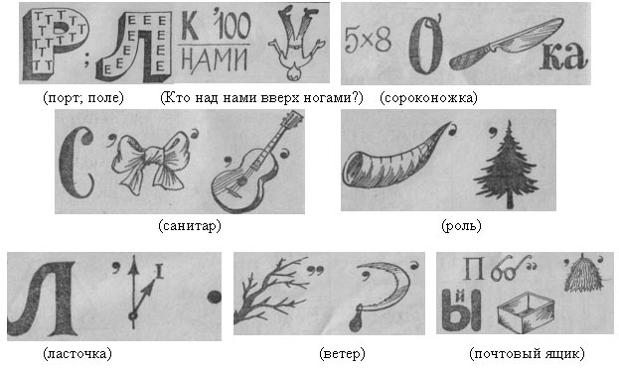

***"Эрудиты"***

Командам предлагается разгадать кроссворд.

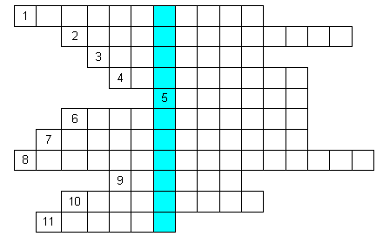

Вопросы:

1.Числа, употребляемые при счете предметов. (Натуральные)

2.Четырехугольник с прямыми углами. (Прямоугольник)

3.Цифры 0, 1, 2, 3... (Арабские)

4.Наглядное представление разных числовых данных. (Диаграмма)

5.Результат от деления. (Частное)

6.Число, показывающее, на сколько равных частей разделено целое. (Знаменатель)

7.Сумма одинаковых слагаемых. (Произведение)

8.Закон сложения. (Переместительный)

9.Площадь квадрата со стороной 100м. (Гектар)

10.Отрезок, длина которого равна 1. (Единичный)

11.Угол меньше прямого. (Острый)

*Ключевое слово: Лобачевский.*

***"Прошлое"***

Команды должны ответить на вопросы из истории математики.

Вопросы:

1.Назовите первую женщину – математика, которая писала стихи, повести и пьесы. (Софья Ковалевская)

2.Какие книги написал профессор математике Чарльз Латуидж Доджсос, он же Льюис Кэрролл? ("Алиса в стране Чудес", "В Зазеркалье")

3.Кому принадлежат эти строки: "Математику уже затем учить надо, что она ум в порядок приводит"? (Ломоносову)

4.Немецкий ученый, которого называют " королем математики". (Гаусс)

5.Назовите науку о числах. (Арифметика)

6.В какой области наук не присуждают Нобелевскую премию? (Математика)

7.Как назывались древние счеты у греков и римлян? (Абак)

8.Что произнес Архимед, выскакивая из ванны? (Эврика)

***"Логогрифы"***

Выполните задание: Загаданное слово делится на части, причем каждая составляющая - самостоятельное слово. Вам надо отгадать эти части, затем их сложить, и вы сможете получить новое слово.

Итак, отгадайте слова:

Предлогом стоит в моем начале,

В конце же – загородный дом.

А целое мы все решали

И у доски, и за столом. (За + Дача = Задача.)

Игра – в ней лошади нужны,

К игре проступок пристегни.

И называй, дружочек, смело

То, что давно уже не цело. (Поло + Вина = Половина.)

Первый можно завязать,

Если галстук папин взять.

А второй, словарь листая, -

Мера скорости морская. (Узел.)

Две ноты – два слога,

А слово – одно,

И меру длины

Означает оно. (Ми + Ля = Миля.)

Первое – летом, весной выпадает,

Льдинками все то в садах побивает.

Ну, а второе – мужчин украшенье,

Нету у многих его, к сожаленью.

А вот все вместе – то мера углов,

Температуры горячих голов. (Град + Усы = Градусы.)

Вначале – двойка. Далее – мужчина,

Высокого он титула и чина.

А слово целиком – обозначенье,

Дробящее на дозы обученье. (Пара + Граф = Параграф.)

***"Архитекторы"***

На данном этапе команды решают Задачи со спичками.

1) Положи 12 спичек так, чтобы получилось 5 квадратов.

2) В фигуре, построенной в предыдущей задаче, убери 4 спички так, чтобы осталось два одинаковых квадрата.

3) В фигуре задачи № 1 убери 2 спички, чтобы осталось два квадрата разного размера.

Ответы:

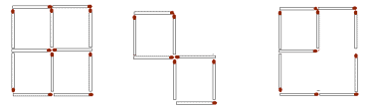

***"Умники"***

– А сейчас, самый сложный этап – вам предстоит решить задачи:

1. Сколько ног всего плясали

Целый день на карнавале:

Осьминог, жираф, свинья

И еще, в присядку, я? (18)

2. Меньше в десять раз, чем метр,

Всем известно –  ... (дециметр).

3. Сережа шел по лестнице. Шагая через две ступени, он считал: "Один, два, три, четыре..." Когда ему нужно было сказать "пять", то оказалось, что осталась одна ступенька. Сколько всего ступенек на лестнице? (14)

4. Дима и Гена занимались спортом и любили читать книги. Кто-то из них играл в шашки, кто-то в футбол, кто-то читал Лермонтова, кто-то читал Пушкина. Кто во что играл и что читал, если футболист не читал Лермонтова, а Дима не играл в футбол?

5. В бутылке, стакане, кувшине и банке находятся молоко, лимонад, квас и вода. Известно, что вода и молоко не в бутылке, сосуд с лимонадом стоит между кувшином и сосудом с квасом, в банке – не лимонад и не вода. Стакан стоит около банки и сосуда с молоком. Куда налита каждая жидкость?

***IV. Конкурс с болельщиками***

– Пока команды выполняют задания, проводится конкурс болельщиков "Заработай для команды балл".

– Ребята, вы можете помочь своим командам, отвечая на вопросы. Каждый правильный ответ – дополнительный балл команде.

***Вопросы:***

1.Предмет для демонстрации симметрии. (Зеркало)

2.Цифровой знак, обозначающий отсутствие величины. (0)

3.Чему равен вес соли, которую надо съесть, чтобы хорошо узнать человека? (Пуд)

4.Третья степень числа. (Куб)

5.Французский миллиард. (Биллион)

6.Приплюснутый круг (овал).

7.Английская мера длины, давшая имя героине известной сказки. (Дюйм)

8.Заменитель числа 1 при счёте. (Раз)

9.Шесть квадратов на двенадцати рёбрах. (Куб)

10.Между плюсом и минусом. (Ноль)

11.Единица измерения углов. (Градус)

12.Дуэт в кубе. (Восемь)

13.Этим математическим способом размножаются простейшие организмы. (Деление)

14.Нахождение неизвестного. (Решение)

15.Единица со свитой из шести нулей. (Миллион)

16.Эту неотъемлемую часть геометрической фигуры можно превратить в полезное ископаемое при помощи мягкого знака. (Угол)

17.Что такое жидкий килограмм? (Литр)

18.Вопрос для решения. (Задача)

19.Какую скорость развивает во время полёта птица Эму? (Страусы не летают)

20.Сколько граней у шестигранного карандаша? (8)

21.Какую часть от часа составляет 5 минут? (5/60 или 1/12)

***V. Итог игры***

После нахождения клада жюри подводит итоги, объявляет результаты и проводится награждение команд.– Спасибо всем!

. Слово жюри, награждения.